Stažení a instalace aplikace vzdálené podpory TeamViewer – Windows
- Otevřete stánku helpdesku helpdesk.xevos.eu
- Na stránce pod tlačítkem Přihlaste se klikněte na Vzdálený support
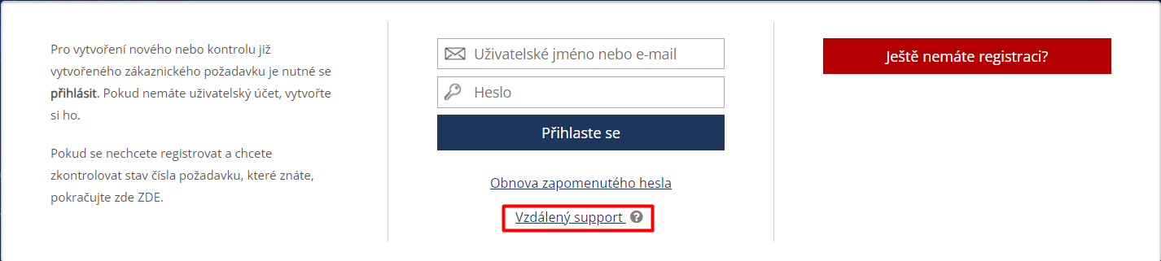
- Otevře se Vám nové okno, klikněte na Povolit a TeamViewer se Vám automaticky stáhne do Vašeho počítače.
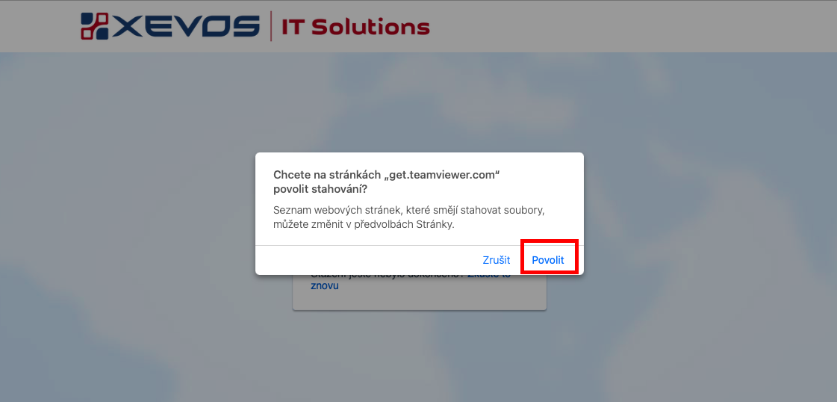
- Ve Stažených souborech klikněte na TeamViewerHost-xxxxxxxx.dmg package otevře se Vám okno Install TeamViewerHost, kliknutím na ikonu instalaci spustíte.
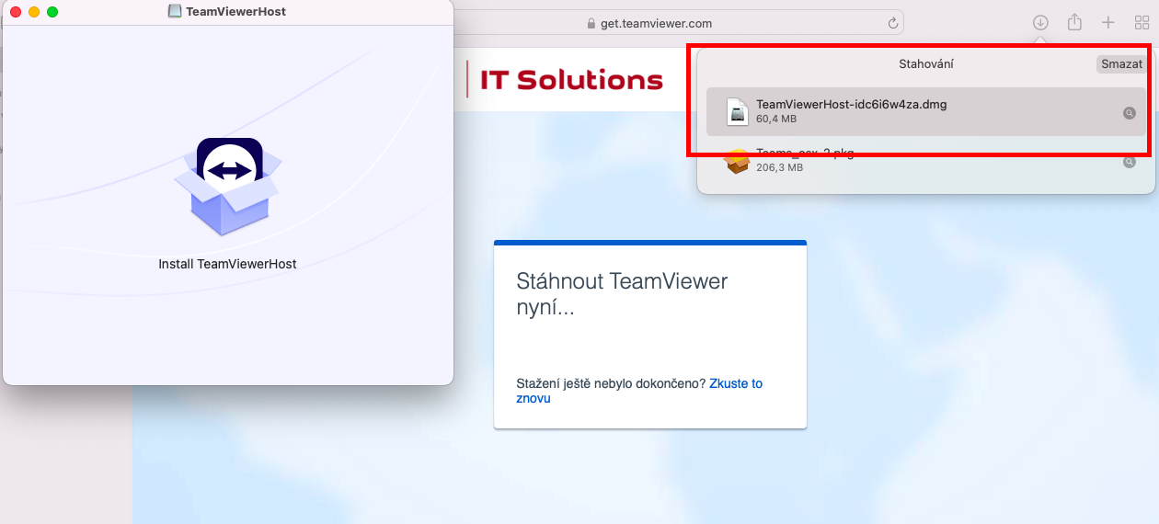
- Pokud na Vás vyskočí okno „Aplikace je stažená z internetu“ klikněte na otevřít. 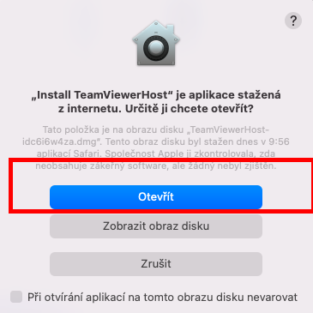
- Potvrďte EULA podmínky a klikněte na Continue/Pokračovat. Otevře se Vám instalátor, opět klikněte na Pokračovat a poté Instalovat. Po dokončení instalace klikněte na Zavřít.
- Otevře se Vám nastavení TeamVieweru – klikněte na Povolte zobrazení obrazovky během připojení. Otevře se nastavení Zabezpečení a soukromí, odemkněte nastavení pomocí zámku a klikněte na zaškrtávací tlačítko z TeamViewer Host. Vyskočí okno o ukončit nebo znovu spustit nebo Později. Zvolte později. 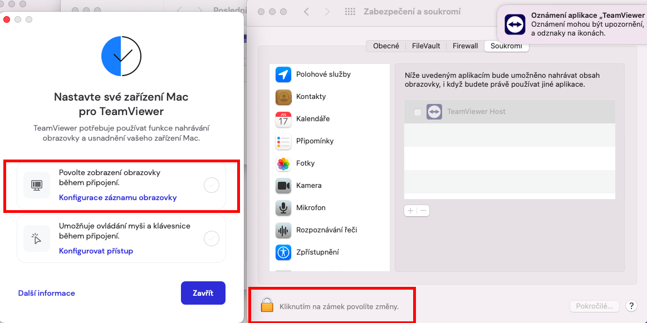
- V okně Nastavte své zařízení MAC pro TeamViewer by jste měli vidět modrou fajfkou označený první krok. Nyní klikněte na Konfigurovat přístup. Opět se Vám otevře okno Zabezpečení a soukromí. Opakujte postup z předchozího kroku. 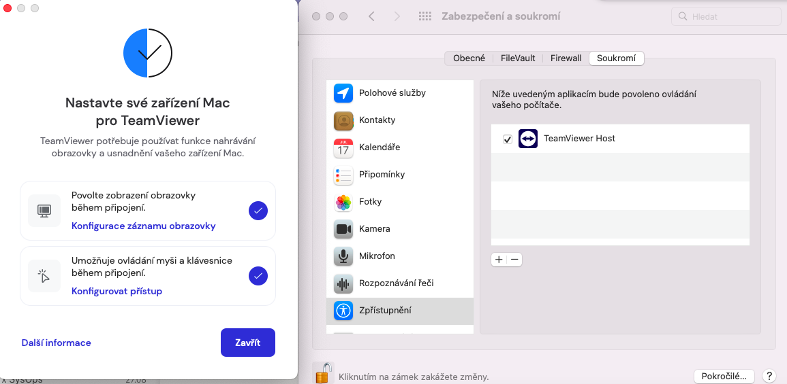
- Po dokončení obou konfigurací klikněte na zavřít. Pomocí Launchpad najděte a otevřete aplikaci TeamViewer Host.
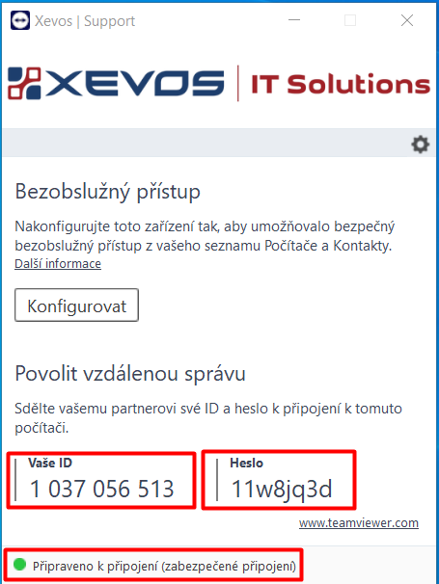
- Zaměstnanci podpory nahlaste Vaše ID a Heslo. Na spodním okraji musí zeleně svítit Připraveno k připojení

